Музыкально-физкультурный досуг «В гостях у сказки» для детей средней группы

**Цель:**обогащать игровой опыт детей разнообразием игр, создать у них положительный эмоциональный настрой, веселое, бодрое настроение.

**Задачи:**

*оздоровительные:* развивать мышечную силу и координационные способности, снимать эмоциональное напряжение

*воспитательные:* воспитывать дружелюбие, организованность; закреплять навыки безопасного поведения в играх (не толкать друг друга).

*образовательные:* развивать двигательные навыки: быстроту, ловкость, выносливость, ориентировку в пространстве; формировать умение выполнять движения осознанно.

**Оборудование:**

скамейки гимнастические – 2шт. ; мячи по количеству детей; кубики пластмассовые 4-х цветов – 10 шт. каждого; обручи – 5 шт; палочка с жуком макет теремка; игрушки би-ба-бо (мышка, лягушка, зайчик, петушок, лисица, волк, медведь).

**Ход досуга.**

Воспитатель встречает детей у входа в зал.

**Воспитатель:** Ребятки, сегодня я предлагаю вам отправиться в страну сказок. Согласны?

(дети входят в зал колонной по одному обычным шагом)

Воспитатель обращает внимание детей на теремок.

*Стоит в поле теремок, теремок, Он не низок, не высок, не высок. Вот по полю, полю мышка бежит…* (воспитатель показывает мышку)

(Дети передвигаются по залу мелким шагом на носочках)

*У дверей остановилась и стучит:*

*-Кто, кто в теремочке живёт? Кто, кто в невысоком живёт?*

Никто ей не ответил. Вошла мышка в теремок, видит – стоит большой мешок, а в нём зёрнышки все перепутаны. И решила мышка перебрать зёрнышки, разложить их по своим мешочкам.

**Игра «Каждое зёрнышко в свой мешочек»**

**Правила:** дети подлезают под дугу, берут по одному кубику, снова подлезают под дугу, бегом несут кубик в определённый обруч. (обручи помечены)

Воспитатель берёт лягушку и продолжает рассказ:

*Стоит в поле теремок, теремок, Он не низок, не высок, не высок. Вот по полю, полюшку лягушка бежит…*

(Дети прыгают по залу как лягушки,- сидя на корточках, руки на полу,- отталкиваются ногами и делают прыжок вперёд, руки переставляют как можно дальше от себя.)

Воспитатель продолжает:

*…у дверей остановилась и стучит:*

*-Кто, кто в теремочке живёт? Кто, кто в невысоком живёт?*

**Мышка:** Я – мышка – норушка. А ты кто?

**Лягушка:** Я – Лягушка – квакушка.

**Мышка:**А что ты любишь делать?

**Лягушка:** Очень люблю комариков да жуков ловить.

**Игра «Лягушка и жуки»**

**Правила игры:** дети на корточках располагаются по кругу, воспитатель над головами детей проносит верёвочку, к которой привязан «жучок». Дети стараются подпрыгнуть и из положения сидя стараются дотянуться до жучка.

Воспитатель берёт петушка и продолжает рассказ:

*Стоит в поле теремок, теремок, Он не низок, не высок, не высок. Вот по полю петушок спешит…*

(дети разбегаются по залу врассыпную, как петушки, - высоко поднимая колени, руками похлопывая себя по бёдрам.)

Воспитатель продолжает:

*…у дверей остановилась и стучит:*

*-Кто, кто в теремочке живёт? Кто, кто в невысоком живёт?*

**Мышка:**Я – мышка – норушка.

**Лягушка:**Я – Лягушка – квакушка. А ты кто?

**Петушок:** Я – петушок, золотой гребешок. Пустите меня к себе жить.

**Воспитатель:** Стали они жить втроём.

Воспитатель берёт зайчика и продолжает рассказ:

*Стоит в поле теремок, теремок, Он не низок, не высок, не высок. Вот по полю зайчик прыгает…*

(дети прыгают на обеих ногах с продвижением вперёд.)

Воспитатель продолжает:

*…у дверей остановилась и стучит:*

*-Кто, кто в теремочке живёт? Кто, кто в невысоком живёт?*

**Мышка:**Я – мышка – норушка.

**Лягушка:**Я – Лягушка – квакушка.

**Петушок:** Я – петушок, золотой гребешок. А ты кто?

**Зайчик:**Я зайка – попрыгайка. Давайте жить вместе.

**Воспитатель:** Стали они жить вчетвером.

Воспитатель берёт лисичку и продолжает рассказ:

*Стоит в поле теремок, теремок, Он не низок, не высок, не высок. Вот по полю лисичка бежит…*

(дети на носочках бегут за воспитателем, который держит в руках игрушку - лисичку.)

Воспитатель продолжает:

*…у дверей остановилась и стучит:*

*-Кто, кто в теремочке живёт? Кто, кто в невысоком живёт?*

**Звери:**Я – мышка – норушка.

Я – Лягушка – квакушка.

Я – петушок, золотой гребешок.

Я зайка – попрыгайка. А ты кто?

**Лисичка:** Я – лисичка сестричка.

**Звери:**А что ты умеешь делать?

**Лисичка:**Умею петушков и курочек стеречь

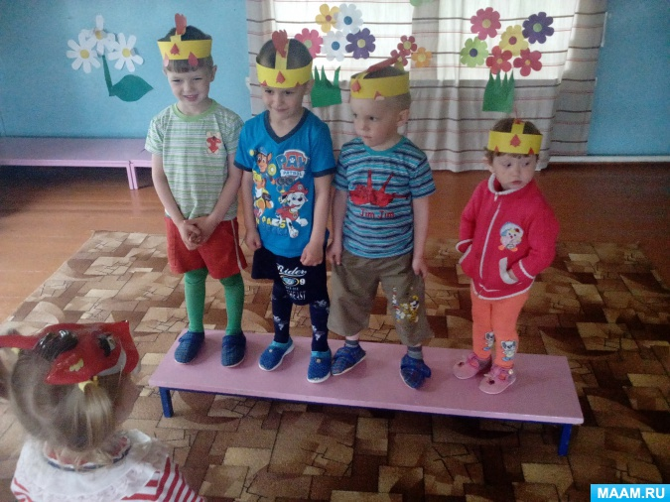

**Игра «Лиса и куры»**

**Правила игры:** дети встают на гимнастические скамейки, затем спрыгивают с них, и изображают петушков и курочек, ходят, клюют зёрнышки, кудахтают, кукарекают. По сигналу воспитателя «Лиса» снова встают на скамеечки.

**Воспитатель:** Сказка продолжается.

*Стоит в поле теремок, теремок, Он не низок, не высок, не высок. Вот по полю волк бежит…*

(Дети бегут за воспитателем широким шагом.)

Воспитатель продолжает:

*…у дверей остановилась и стучит:*

*-Кто, кто в теремочке живёт? Кто, кто в невысоком живёт?*

**Звери:**Я – мышка – норушка.

Я – лягушка – квакушка.

Я – петушок, золотой гребешок.

Я - зайка – попрыгайка.

Я – лисичка-сестричка. А что ты умеешь делать?

**Волк:** я люблю с зайчиками играть.

**Подвижная игра «Волк и зайцы»**

**Правила игры:** Одного из детей назначают волком, остальные изображают зайцев. На одной стороне площадки зайцы каждый в своём домике (обруче). Вначале игры зайцы стоят на своих местах. Волк находится на противоположном конце площадки – в овраге. Воспитатель говорит: «Зайки скачут, скок – скок – скок, на зеленый на лужок. Травку щиплют, слушают, не идет ли волк». Зайцы выпрыгивают из обручей и разбегаются по площадке. Прыгают на 2 ногах, присаживаются, щиплют траву и оглядываются в поисках волка. Воспитатель произносит слово «Волк», волк выходит из оврага и бежит за зайцами, стараясь их поймать, коснуться. Зайцы убегают каждый на свое место, где волк их уже не может настигнуть. Пойманных зайцев волк отводит себе в овраг.

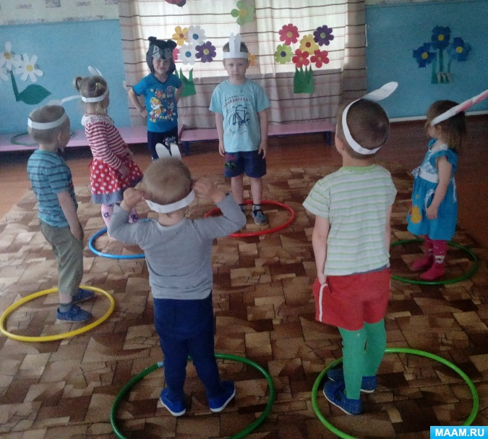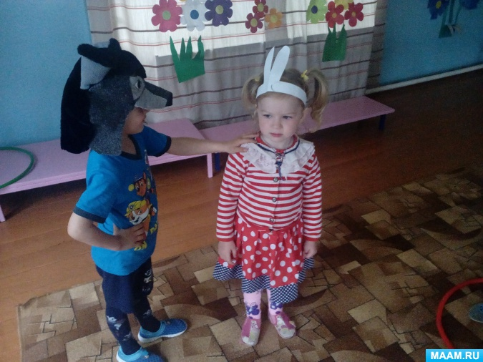

Воспитатель берёт медведя.

*Стоит в поле теремок, теремок, Он не низок, не высок, не высок. Вот по полю, полю мишка спешит. У дверей остановилась и стучит:*

*-Кто, кто в теремочке живёт? Кто, кто в невысоком живёт?*

**Звери:**Я – мышка – норушка.

Я – лягушка – квакушка.

Я – петушок, золотой гребешок.

Я зайка – попрыгайка.

Я – лисичка сестричка.

Я – серый волчок. А ты кто?

**Медведь:** Я – мишка косолапый.

**Звери:**А что ты умеешь делать?

**Медведь:**Умею в жмурки играть.

**Игра «Жмурки»**

**Правила игры:** дети бегают по залу в рассыпную, у каждого в руках колокольчик, ребёнок – медведь с завязаны глаза ловит детей. Кого поймал, тот и становиться ведущим.

**Воспитатель:** так и стали они дружно жить – поживать, а вечерами они любили около теремочка весело поплясать.

**Танец зверей** по выбору муз. руководителя

Под весёлую музыку дети уходят в группу.